Муниципальное бюджетное дошкольное образовательное учреждение
Вологодского муниципального округа
«Сосновский детский сад»

Интерактивная игра «Моя Родина – Россия»
Подготовительная к школе группа
Воспитатель: Коряковская А.А.

2025 год
Цель: формирование основ гражданственности и патриотизма.

Задачи:
- Закреплять представления детей о нашей стране, о столице нашей Родины, государственных символах, неофициальный символах России.
- Развивать мышление, связную речь, закреплять умение давать полный ответ на вопросы.
- Воспитывать любовь к Родине, уважение к флагу, гимну и гербу России.

Предварительная работа: беседы «Наша страна – Россия», «Государственные символы России», «Неофициальные символы России», просмотр презентаций «Москва», «Русско-народная одежда», рассматривание иллюстраций по теме.

Материалы: презентация «Моя Родина – Россия», ноутбук, проектор, натяжной экран.

Ход игры:

1. Перед детьми открывается игровое поле, где они должны нажать на кнопку с надписью: «Играть»
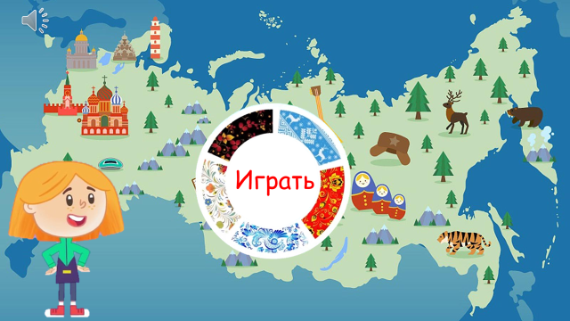

2. Нажав на кнопку «Играть», дети попадают на игровое поле, где они могут выбрать любой объект. Нажав на объект, дети попадают на разные задания.
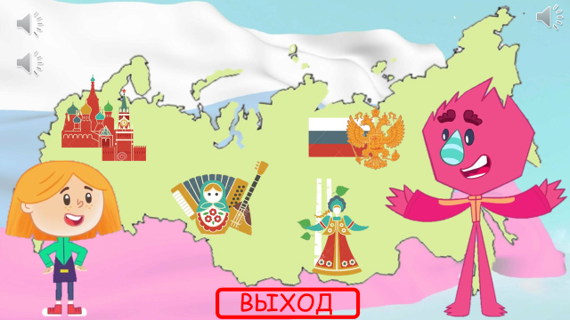

А) Объект «Кремль»
Нажав на объект кремль, детям выпадает задание собрать пазл. Они должны нажимать на прямоугольники до тех пор, пока кусочек картинки не встанет на место. После того как картинка будет собрана, дети должны назвать город, который изображен на картинке. После того как они назвали город, нужно нажать на стрелку в правом углу экрана, чтобы услышать голос Кати, которая скажет правильно они назвали город или нет. Когда дети услышали ответ, снова нажимаем на стрелку в правом углу экрана и снова попадаем на игровое поле.
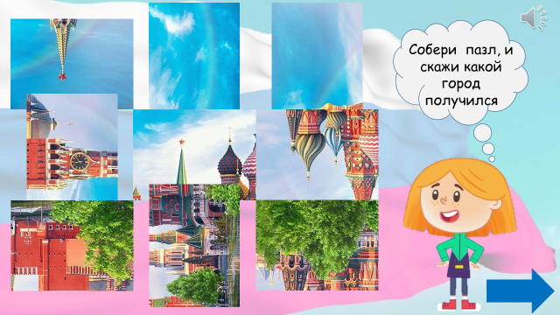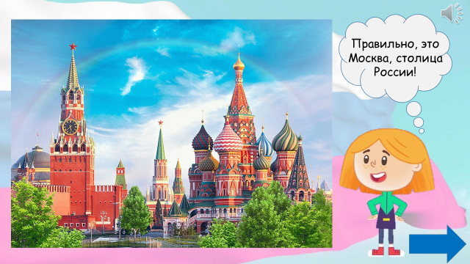

Б) Объект «Матрешка, балалайка, гармошка»
Нажав на объект «матрешка, балалайка, гармошка», детям выпадает задание вспомнить неофициальные символы России. Дети должны выбрать тень и сказать, что это, для проверки они нажимают на тень, которую выбрали и на блюдечке появиться ответ, чтобы ответ убрать нужно снова нажать на тень этого же предмета. После того как все тени будут угаданы, нужно нажать на стрелу в левом углу экрана, которая перенесет нас обратно на игровое поле.
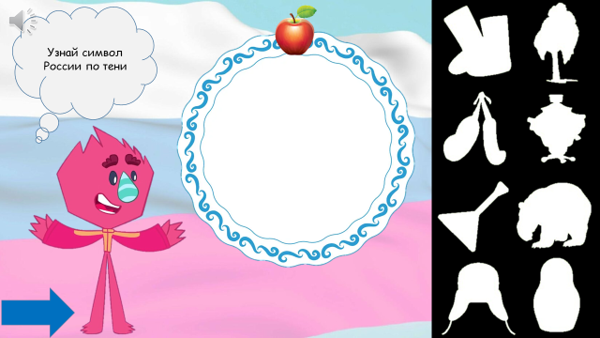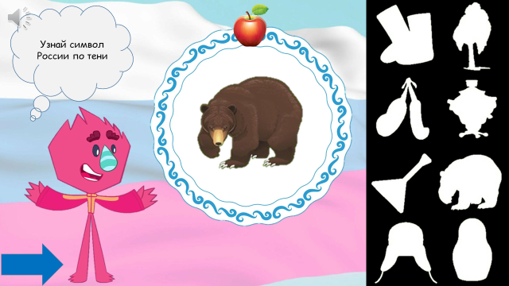

В) Объект «Девушка и березки»
Нажав на объект «девушка и березки, детям выпадает задание одеть детей в русско-народные костюмы. Сначала Катя просит одеть Настеньку в русско-народный сарафан, чтобы это сделать, мы должны нажать на дверки шкафа, и он откроется, далее нам нужно выбрать понравившийся сарафан и головной убор. После того, как мы одели Настеньку, нужно нажать на стрелку в правом углу экрана.
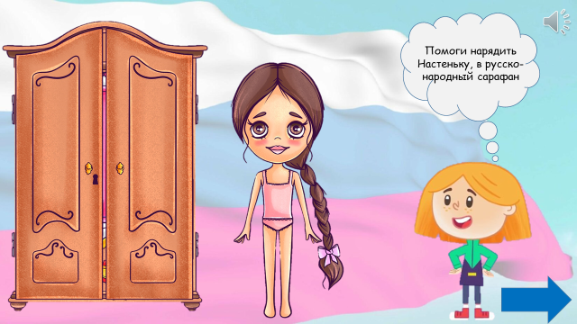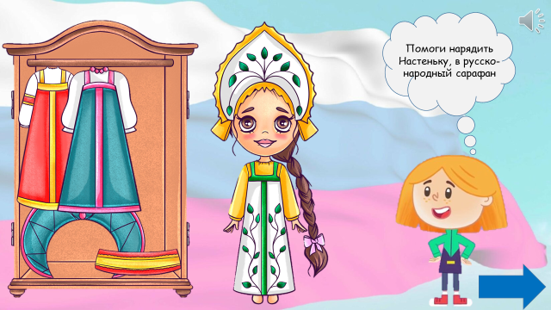

Нажав на стрелку, дети попадают к Эф, где он просит нарядить Ваню в русско-народный костюм. Чтобы это сделать, мы должны нажать на дверки шкафа, и он откроется, далее нам нужно выбрать понравившийся костюм и головной убор. После того, как мы одели Ваню, нужно нажать на стрелку в левом углу экрана, которая перенесет нас обратно на игровое поле.
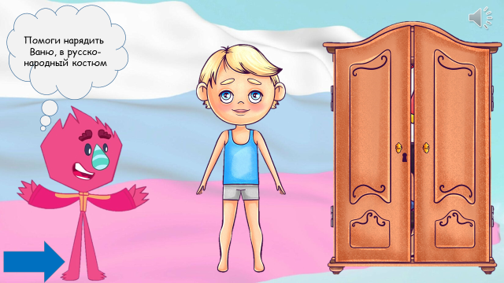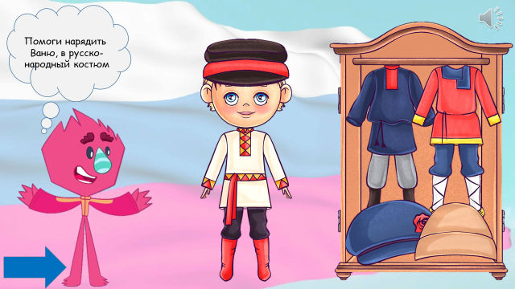

Г) Объект «Герб и флаг»
Нажав на объект «герб и флаг» детям выпадает 3 задания:

- Раскрасить флаг, детям нужно нажать на палитру с краской, которая находиться рядом с полоской. Нужно нажимать до тех пор, пока не появится нужный цвет. Когда флаг будет готов, нужно нажать на стрелку в правом углу экрана и она перенесет нас ко второму заданию.
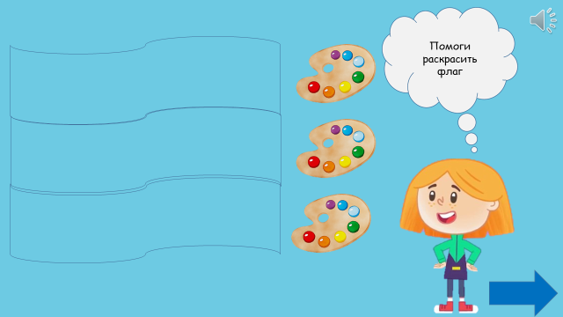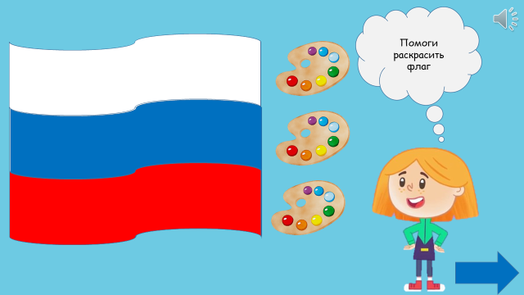

- Нужно найди герб России, из множества гербов разных стран, детям нужно нажимать на картинки. Неправильный вариант будет мигать, когда ответ окажется верным, все остальные гербы исчезнут. После того как дети нашли герб России, нужно нажать на стрелку в левом углу экрана, и она нас перенесет на третье задание.
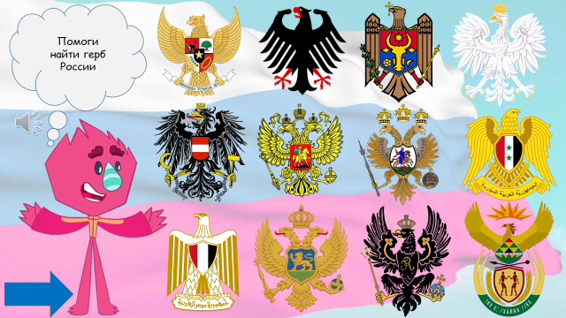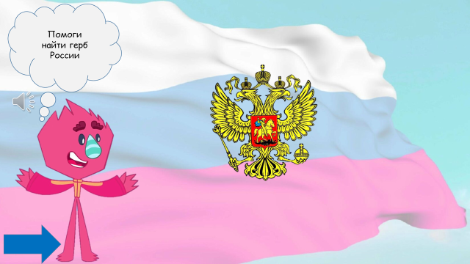

- Нужно найти гимн России, чтобы это сделать для начала нужно нажать на граммофон, прослушать мелодию до конца. Что бы выбрать граммофон с нужной мелодией нужно нажать на ноту, которая находиться рядом. Если ответили неправильно, то нота исчезнет, а если ответили верно, то нота начнет мигать и заиграет гимн России со словами. После того как задание было выполнено, нужно нажать на стрелку в правом углу экрана, которая перенесет нас обратно на игровое поле.
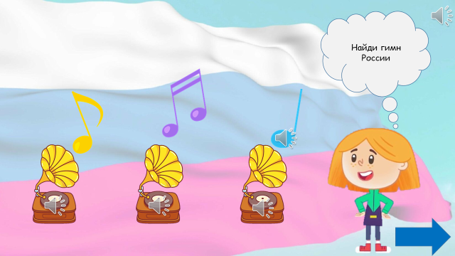

3. После того как игра была пройдена, дети могут нажать на кнопку «ВЫХОД», чтобы завершить игру.
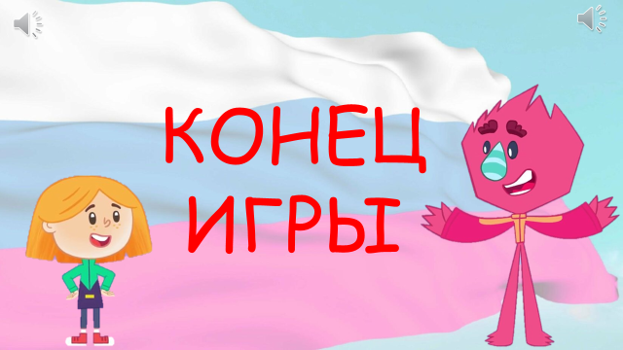

Скачать игру можно по ссылке: https://disk.yandex.ru/d/N9hTCLPsI5JOWg

